**Reporte: Propuesta de Sistema de Incentivos**

A continuación, un análisis al periodo previo a la campaña del operador turístico, Zenlife: “Reserva tu Hotel con Zenlife”. El alcance de este es obtener información relevante y comparativa que sea de ayuda durante el análisis del Sistema de Incentivos para dicha campaña. Las alternativas actuales se encuentran entre dar un incentivo individual (indistinto del nivel de ventas individual) o uno grupal.

Imagen 01 - Tablero

Como se puede observar en la Imagen 1, para el periodo 114 semanas en ventas por, el Representante de Ventas para Colombia fue responsable de crear el mayor valor en ventas de los 04 países, siendo así responsable del 35% del total de las ventas del periodo. Seguido por los Representantes para Costa Rica, Ecuador y por último Panamá; con un porcentaje del total de ventas de: 24%, 22% y 20%, respectivamente.

A la vista parece que el Representante de Ventas de Colombia debería tener un incentivo superior al resto. A continuación, algunas medidas para poner en contexto y evaluar el desempeño durante el tiempo estudiado.



Tabla 01 - Medidas de Variabilidad

La Tabla 01 nos brinda información valiosa que nos permite contextualizar el análisis inicial. Lo primero es que, aunque Colombia tuvo el mayor valor en ventas y la media de ventas semanal más alta entre representantes, también tuvo el valor de rango más alto. Esto no nos dice mucho por sí solo, ya que el límite inferior no fue especialmente bajo (fue el más alto de los países), y el límite superior correspondiente a un valor atípico fue acompañado de dos semanas de ventas similares y una mediana respectivamente alta. Entonces, con el objetivo de explicar un comportamiento superior y si es replicable, vemos la varianza y desviación estándar. Lo que resulta en una variabilidad bastante alta, comprobado con el coeficiente de variación de 52% que dice que los datos tienen una alta dispersión en proporción a la media. Sin embargo, al comparar con otros países, esta no es significativamente irregular. Tratándose de variabilidad, podría decirse que no tuvo ninguna ventaja sobre los otros.

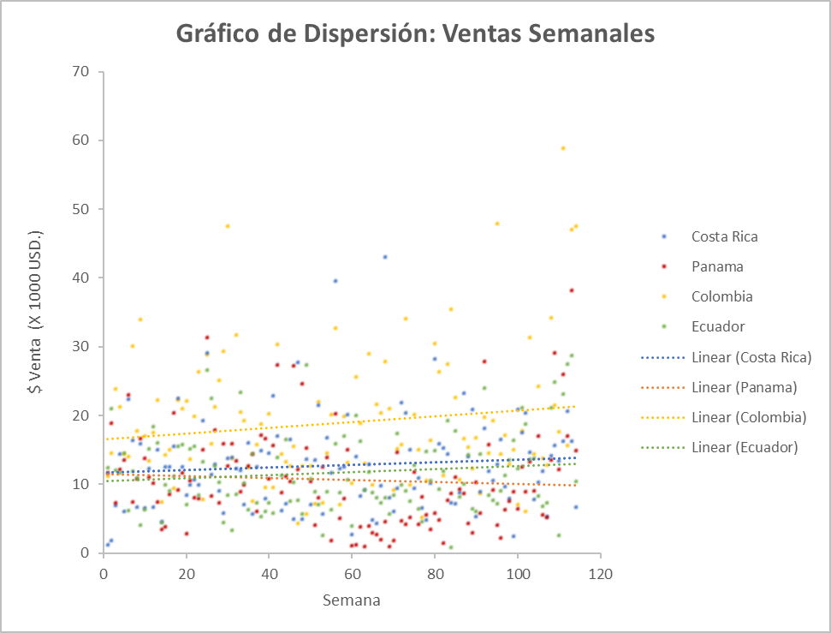

Gráfico 01 – Ventas Semanales

En esta Gráfica de Dispersión para Ventas Semanales, en que cada punto corresponde a un resultado de venta semanal para las cuatro oficinas, podemos observar que la dispersión en los datos es muy elevada. No se encontró correlación destacable en ejercicios realizados entre países.

Si se conectan los puntos de este gráfico obtenemos lo que se ve a continuación:

Gráfico 02 - Ventas Mensuales

Este Gráfico de Líneas fue creado a partir de datos agrupados por mes con el objetivo que fuese visualmente entendible, ejerciendo una sumatoria de ventas para cada uno de los meses. Es importante destacar que el valor que se encuentra en el M29 solo está representado por dos semanas. El gráfico también resalta los valores máximos para cada país.

Algunas observaciones del Gráfico 02, son:

* No parecen seguir un mismo patrón de aumento/disminución. No hay observación destacable de relación y comportamiento entre países.
* Panamá, con el menor valor en ventas cuenta con una caída que no es típica ante el resto de su comportamiento. Se ve un claro descenso en sus ventas desde el mes N°12 hasta el mes N°18 en donde empieza a recuperarse. Periodo que habría que estudiar a fondo si corresponde al entorno de su mercado, variables del entorno o a su desempeño como vendedor.
* También, los máximos para Ecuador y Panamá sucedieron en el mes N°28; mientras que Colombia y Costa Rica mostraron valores altos proporcional a su comportamiento. Vale la pena observar que sucedió.

A continuación, hago uso del mismo gráfico para ver tendencia en el comportamiento. Esto lo considero importante, ya que se desea lanzar una nueva campaña, y es importante conocer en qué dirección se muestran las ventas.

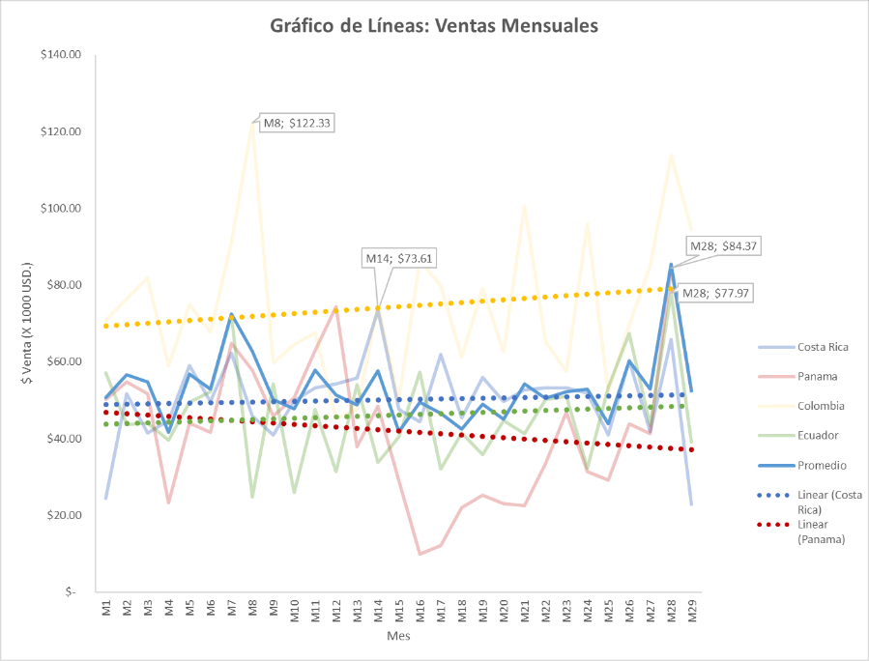

Gráfico 03 - Tendencia

Se puede observar que ninguno de los Representantes muestra tener una tendencia importante hacia el incremento o alza en sus ventas.

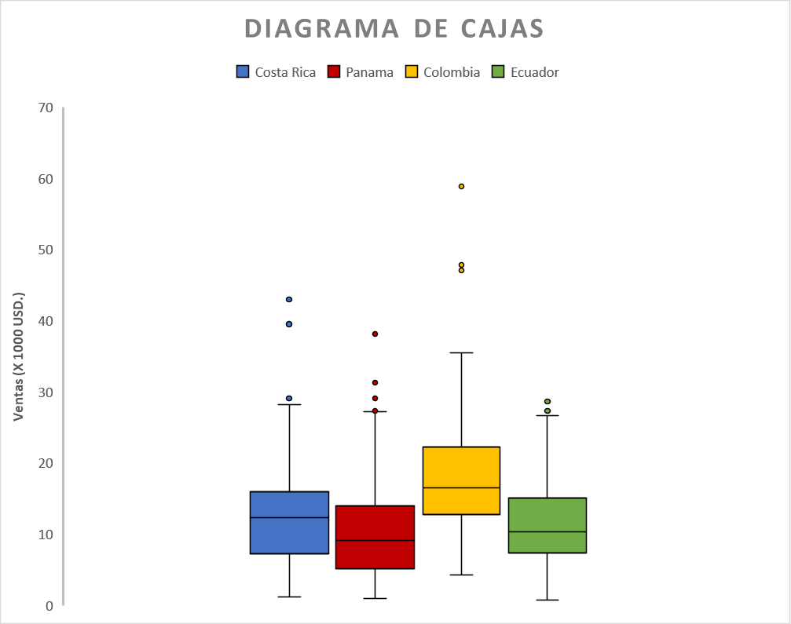

Gráfico 04 - Diagrama de Cajas

El Gráfico 04 nos muestra:

* Una mediana muy similar para Costa Rica, Colombia y Ecuador.
* De los tres, Panamá tiene una mayor oportunidad de mejor y potencial de crecimiento
* Al calcular el rango intercuartil (IQR) confirmamos lo que se ve en imagen: el 50% de las veces, el valor de ventas semanales se mantiene en un rango muy parecido en longitud (Ver valores en tabla 01).
* Este valor en que se encuentran es muy parecido para Costa Rica, Ecuador y Panamá.
* El otro 50% de los registros de ventas por semana pueden encontrarse en un amplio rango desde 0.96 a 58.87 (x1000USD.) Pero con mayor tendencia a superar el valor respectivo de Q3.

Conclusiones:

* El horizonte de tiempo utilizado para el estudio fue suficientemente amplio como para entender que el comportamiento de cada vendedor. Sin embargo, la dispersión de datos observada en la muestra requiere mayor comprensión del entorno durante el periodo.
* Si consideramos la variabilidad como una fortaleza Colombia mantuvo valor en ventas alto muy altos. Pero la mayor frecuencia de semanas no fue destacable. Se debe explorar la mejora del representante en captar con mayor frecuencia estos valores altos que su mercado le podría estar permitiendo. Esta mejora también aplica para Panamá y Costa Rica.
* El Representante de Panamá debe mantenerse bajo observación debido a la caída en su desempeño. En el presente parece estar subiendo el mismo. La pendiente de su línea de tendencia es preocupante.
* Parece ser un bueno momento para el lanzamiento, ya que el mercado aparenta tener una buena disposición (Grafico 02 - M28). Pero no hay una tendencia suficientemente marcada hacia el incremento en ventas de representantes. Esto debe corregirse rápidamente.
* El Sistema de Incentivo grupal parece beneficiar a todos los representantes, debido a la variabilidad en sus resultados. Siendo balanceados en momentos de caída. Pero es importante destacar que, para ser acreedor al incentivo grupal, se debe cumplir con un objetivo mínimo individual.